Занятие 20

Тактика мини-футбола: виды прессинга
В этой статье будет рассматриваться тактика футзала, а точнее ее основы. Сегодня мы поговорим про прессинг и продемонстрируем несколько самых действенных вариантов. Лучшая защита — это нападение, поэтому команда должна уметь правильно обороняться и нагнетать соперника, подталкивая его ошибиться, чтобы перехватить мяч и провести контратаку. Именно это и есть главная цель прессинга, который должен вывести команду из обороны в атаку.Также правильный прессинг поможет ликвидировать угрозу при неожиданном срыве вашей атаки, когда все игроки должны быстро перегруппироваться для оборонительных действий с целью заново вернуть себе мяч. Предлагаем вам рассмотреть четыре игровых схемы, которые чаще всего используют команды для прессинга своих соперников.

Давление по всему полю
Это самая распространенная тактика футзала, проповедующая жесткий прессинг игроков по всему полю. Каждый игрок индивидуально играет с игроком из другой команды и следует за ним по всему периметру поля, стараясь блокировать все его действия. Это весьма эффективно, но могут возникнуть некоторые проблемы. Если какой-то из игроков быстрее или техничнее своего оппонента, то легко обыграет его один на один и проведет атаку, тогда другим игрокам придется бросать своих игроков и помогать обыгранному товарищу. Такой расклад вещей портит тактическую задумку и порой приводит к суматохе на площадке. Важно, чтобы на помощь приходил ближайший партнер по команде, что требует от игроков тактического чувства игры.
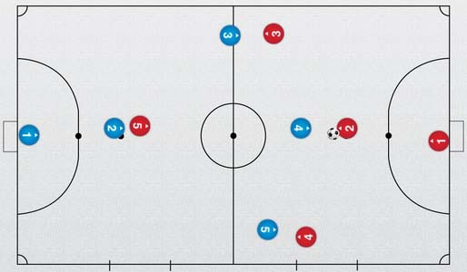
Персональная опека актуальна не всегда, а демонстрирует максимальную эффективность, когда остается мало времени до конца матча и нужно идти на риск, чтобы добыть для себя нужный результат. Также эта тактика работает, когда команда получила численное преимущество и хочет задавить соперника большинством

Давление на игрока с мячом
Эта тактика футзала подразумевает точечный прессинг на игрока, который владеет мячом. При этом тактически атакуют игрока два человека: один напрямую, второй на подстраховке. Тут важно правильно выбрать оборонительную позицию, чтобы после паса (перемещения мяча по полю), игроки обороны смогли быстро перестроиться и осуществлять прессинг на другого игрока, получившего мяч.
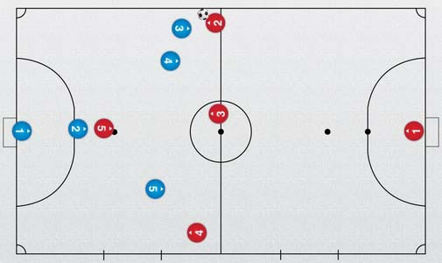
Такой коллективный прессинг весьма эффективен, поскольку, в случае отбора мяча, позволяет быстро перейти в контратаку с численным преимуществом. При этом важно персонально играть со столбом, не давая ему развернуться, если к нему пройдет пас в глубину. Такая схема прессинга сегодня активно применяется большинством команд при построении оборонительных действий.

Прессинг при схемы игры 2-2
Такая тактика актуальна лишь при игре команды по схеме 2-2. Суть ее заключается в том, что один атакующий игрок при прессинге у ворот соперника контролирует центральную часть поля и резко перебегает встречать флангового игрока, если атака соперника будет развиваться через него. При этом, если с центра игрок перебежал прессинговать фланг, другой фланговый защитник перемещается в центр, блокируя центральную зону.
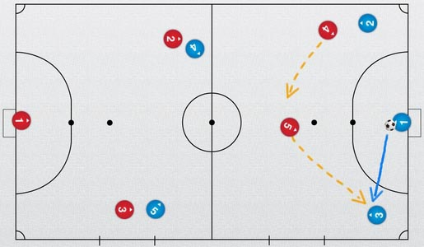
При такой схеме легко переходить к коллективному прессингу и хорошо блокируется центр поля, что не дает возможности удобно атаковать сопернику, который будет вынужден пробовать свои силы через фланги, где его проще задушить.

Полупрессинг
Отличный вариант для команд, чья физическая подготовка находится не на должном уровне. Такая тактика футзала подразумевает выдержку большой дистанции между атакующим и встречающим игроком. Сближаться защитник начнет лишь тогда, когда атакующий игрок будет подходить к центру поля, тем самым отрезая ему пути для развития атаки и вынуждая его отступать. Цель такой тактики — лишить оппонента свободного места на своей половине поля для передвижения с мячом.
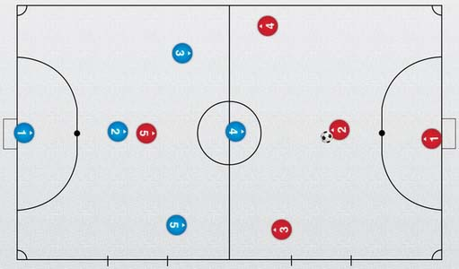
От команды требуется большая выдержка, чтобы не бежать всегда в перед. Важно всегда сохранять первоначальный строй и не опускаться ниже в защите. Движение вперед возможно только при перехвате мяче или при ошибке атакующей стороны. Полупрессинг отлично подходит для коллективного выдавливания соперника из своей половины поля.
https://vk.com/video-2707015_164868438

